МИНИСТЕРСТВО НАУКИ И ВЫСШЕГО ОБРАЗОВАНИЯ РОССИЙСКОЙ ФЕДЕРАЦИИ

Федеральное государственное бюджетное образовательное учреждение высшего образования

МОСКОВСКИЙ ГОСУДАРСТВЕННЫЙ УНИВЕРСИТЕТ ГЕОДЕЗИИ И КАРТОГРАФИИ (МИИГАиК)

Кафедра информационно-измерительных систем

Расчетно-графическая работа по дисциплине:

«Техническая защита информации»

на тему:

«Акустическая защита информации в помещении»

Выполнил:

Студент 2020-ФГиИБ-ИБ-2б Бирюков И.Е.

Проверил:

Доцент Зубов А.А.

Москва 2023

Технологический паспорт помещения.

| 1 | Название помещения | Комната в квартире | | |
| --- | --- | --- | --- | --- |
| 2 | Этаж | 16/25 | Площадь, м2 | 14,4 |
| 3 | Количество окон, тип сигнализации, наличие штор на окнах | 1 окно, отсутствует сигнализация, шторы ночные | Куда выходят окна | Во двор |
| 4 | Двери, кол-во, одинарные, двойные | 1 одинарная дверь | Куда выходят двери | В коридор |
| 5 | Соседние помещения, название, толщина стен | Кухня, раздельный санузел, 2 соседние комнаты, прихожая, несущие стены – железобетонные – 20 см толщиной, внутренние перегородки – 10 см | | |
| 6 | Помещение над потолком, название, толщина перекрытий | Жилое помещение, железобетонные перекрытия – 22 см | | |
| 7 | Помещение под полом, название, толщина перекрытий | Жилое помещение, железобетонные перекрытия – 22 см | | |
| 8 | Вентиляционные отверстия, места размещения, размеры отверстий | Вентиляция отсутствует | | |
| 9 | Батареи отопления, типы, куда выходят трубы | Радиатор, выходит в потолок | | |
| 10 | Цепи электропитания | Напряжение, (В), количество розеток электропитания, входящих и выходящих кабелей | | 220 В, 1 розетка с 2 гнездами |
| 11 | Телефон | Типы, места установки телефонных аппаратов, тип кабеля | | Нет стационарных телефонов |
| 12 | Радиотрансляция | Типы громкоговорителей места установки | | Нет радио |
| 13 | Электрические часы | Тип, куда выходит кабель электрических часов | | Нет электрических часов |
| 14 | Бытовые радиосредства | Радиоприемники, телевизоры, аудио и видеомагнитофоны, их кол-во и типы | | Нет радиосредств |
| 15 | Бытовые электроприборы | Вентиляторы и др., места их размещения | | Нет бытовых приборов |
| 16 | ПЭВМ | Кол-во, типы. состав, места размещения | | Нет ПЭВМ |
| 17 | Технические средства охраны | Типы и места установки извещателей, зоны действий излучений | | Нет технических средств охраны |
| 18 | Телевизионные средства наблюдения | Места установки, типы и зоны наблюдения телевизионных трубок | | Нет телевизионных средств |
| 19 | Пожарная сигнализация | Типы извещателей, схемы соединения и вывода шлейфа | | Нет пожарной сигнализации |
| 20 | Другие средства | - | | - |

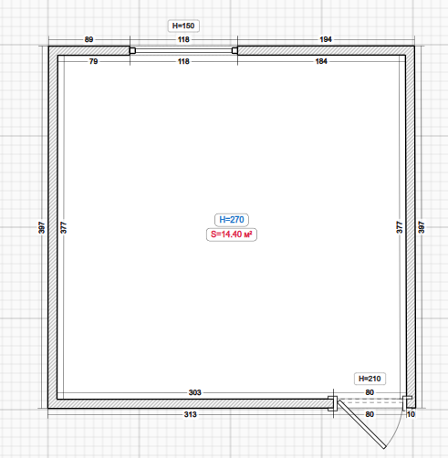

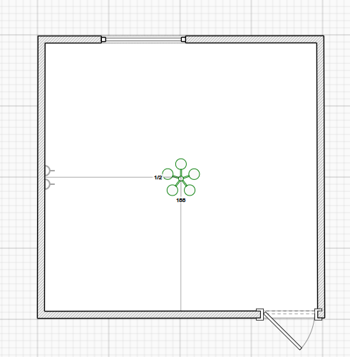

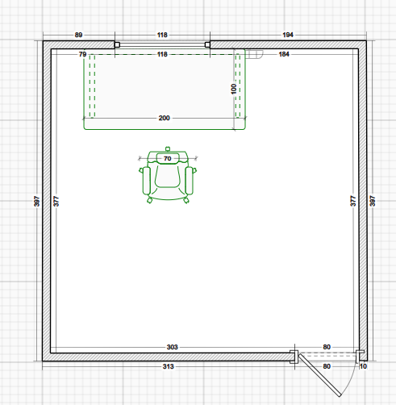

Моделирование объектов защиты

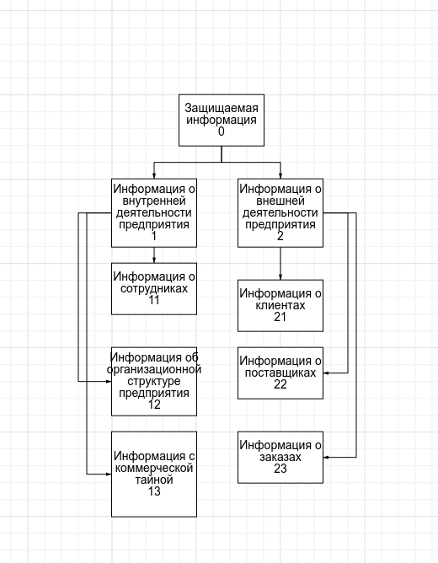

Структурирование информации

| № элемента информации | Наименование элемента информации | Гриф конфиденциальности информации | Цена информации | Наименование источника информации | Местонахождение источника информации |
| --- | --- | --- | --- | --- | --- |
| 11 | Информация о сотрудниках | Коммерческая тайна | 1 000 000 р. | Технические средства обработки и хранения информации | Персональный компьютер |
| 12 | Информация об орг. структуре предприятия | Коммерческая тайна | 1 000 000 р. | Технические средства обработки и хранения информации | Персональный компьютер |
| 13 | Информация с коммерческой тайной | Коммерческая тайна | 1 000 000 р. | Технические средства обработки и хранения информации | Персональный компьютер |
| 21 | Информация о клиентах | Коммерческая тайна | 1 000 000 р. | Технические средства обработки и хранения информации | Персональный компьютер |
| 22 | Информация о поставщиках | Коммерческая тайна | 1 000 000 р. | Технические средства обработки и хранения информации | Персональный компьютер |
| 23 | Информация о заказах | Коммерческая тайна | 1 000 000 р. | Технические средства обработки и хранения информации | Персональный компьютер |

Каналы утечки информации

| Вид канала | Индикаторы |
| --- | --- |
| Оптический | Окна, выходящие на улицу, близость к ним противоположных домов и деревьев.  Отсутствие на окнах занавесок, штор, жалюзей. Просматриваемость содержания документов на столах со стороны окон, дверей, шкафов в помещении. Появление возле территории помещения посторонних людей (в том числе в автомобилях) с биноклями, фотоаппаратами, кино и видеокамерами. |
| Радиоэлектронный | Наличие в помещении радиоэлектронных средств, ПЭВМ, ТА городской и внутренней АТС, громкоговорителей трансляционной сети и других предметов. Выход окон помещения на улицу, близость к ним улицы и противоположных домов Применение средств радиосвязи. Параллельное размещение кабелей в одном жгуте при разводке их внутри здания и на территории организации. Отсутствие заземления радио и электрических приборов. Длительная и частая парковка возле организации чужих автомобилей, в особенности с сидящими в машине людьми |
| Акустический | Малая толщина дверей и стен помещения Наличие в помещении открытых вентиляционный отверстий Отсутствие экранов на отопительных батареях Близость окон к улице и ее домам. Появление возле организации людей с достаточно большими сумками, длинными и толстыми зонтами. Частая и продолжительная парковка возле организации чужих автомобилей. |
| Материально-вещественный | Отсутствие закрытых и опечатанных ящиков для бумаги и твердых отходов с демаскирующими веществами. Применение радиоактивных веществ. Неконтролируемый выброс газов с демаскирующими веществами, слив в водоемы и вывоз на свалку твердых отходов. Запись сотрудниками конфиденциальной информации на неучтенных листах бумаги. |

Звукопоглощающие свойства некоторых строительных конструкций.

| Материал | Толщина | Звукоизоляция на частотах (Гц), дБ | | | | | |
| --- | --- | --- | --- | --- | --- | --- | --- |
| 125 | 250 | 500 | 1000 | 2000 | 4000 |
| Стена из железобетонных блоков | 100 мм | 40 | 40 | 44 | 50 | 55 | 60 |

Уровень акустического сигнала за ограждением можно приближенно оценить по формуле:



где Rрс – уровень речевого сигнала в помещении (перед ограждением), дБ;

Sог – площадь ограждения, м2;

Koг – звукоизолирующая способность ограждения, дБ.

Уровень акустического сигнала стены из железобетонных блоков 100 мм.

| Стена из железобетонных блоков 100 мм | | | |
| --- | --- | --- | --- |
| Уровень акустического сигнала за ограждением Ког | Уровень речевого сигнала в помещении (перед ограждением) Крс | Площадь ограждения Sог | звукоизолирующая способность ограждения Ког |
| 47,88 | 60 | 8,925 | 40 |
| 47,88 | 60 | 8,925 | 40 |
| 43,88 | 60 | 8,925 | 44 |
| 37,88 | 60 | 8,925 | 50 |
| 32,88 | 60 | 8,925 | 55 |
| 27,88 | 60 | 8,925 | 60 |

Звукоизоляция окон.

| Схема остекления | | Звукоизоляция на частотах (Гц), Гц | | | | | |
| --- | --- | --- | --- | --- | --- | --- | --- |
| 125 | 250 | 500 | 1000 | 2000 | 4000 |
| Двойное остекление с воздушным промежутком: | | | | | | | |
| 57 мм (толщина 3 мм) | | 15 | 20 | 32 | 41 | 49 | 46 |

Уровень акустического сигнала окна, двойного остекления с воздушным промежутком 57 мм (толщина 3 мм).

| Окно, двойное остекление с воздушным промежутком 57 мм (толщина 3 мм) | | | |
| --- | --- | --- | --- |
| Уровень акустического сигнала за ограждением | Уровень речевого сигнала в помещении (перед ограждением) | Площадь ограждения | Звукоизолирующая способность ограждения |
| 59,10 | 60 | 2,25 | 15 |
| 54,10 | 60 | 2,25 | 20 |
| 42,10 | 60 | 2,25 | 32 |
| 33,10 | 60 | 2,25 | 41 |
| 25,10 | 60 | 2,25 | 49 |
| 18,10 | 60 | 2,25 | 56 |

Звукоизоляция обычных дверей.

| Конструкция двери | Условия применения | Звукоизоляция (дБ) на частотах, Гц | | | | | |
| --- | --- | --- | --- | --- | --- | --- | --- |
| 125 | 250 | 500 | 1000 | 2000 | 4000 |
| Дверь щитовая, облицованная фанерой с двух сторон | без прокладки | 21 | 23 | 24 | 24 | 24 | 23 |

Уровень акустического сигнала двери щитовой, облицовочной фанерой с двух сторон без прокладки.

| Дверь щитовая, облицовочной фанерой с двух сторон без прокладки | | | |
| --- | --- | --- | --- |
| Уровень акустического сигнала за ограждением | Уровень речевого сигнала в помещении | Площадь ограждения Sог | звукоизолирующая способность ограждения Ког |
| 48,36 | 60 | 1,4 | 21 |
| 46,36 | 60 | 1,4 | 23 |
| 45,36 | 60 | 1,4 | 24 |
| 45,36 | 60 | 1,4 | 24 |
| 45,36 | 60 | 1,4 | 24 |
| 46,36 | 60 | 1,4 | 23 |

Методы защиты: Использовать специальные уплотнители для окон, чтобы исключить просачивание звука через зазоры, на внутренней стороне окна установить звукопоглощающие материалы или панели для снижения передачи звука. Установить электронные устройства, способные создавать контрзвук для подавления разговоров и препятствия прослушивания через. Установить жалюзи, шторы.

Вариант 1

| Гц | 125 | 250 | 500 | 1000 | 2000 | 4000 |
| --- | --- | --- | --- | --- | --- | --- |
| Вар 1 | 41 | 41 | 44 | 54 | 54 | 58 |

Расчет возможности существования акустического канала утечки информации для стены.

Уровень речевого сигнала Rог, Дб

Уровень шума Ког, Дб

Отношение сигнала к шуму qi, Дб

Нижние границы частотных полос fнi, Гц

Верхние границы частотных полос fвi, Гц

Форматный параметр 𝛥Ai(fcpi) на средней геометрической частоте

Весовой коэффициент полосы ki

Спектральный индекс артикуляции речи Ri

Интегральный индекс артикуляции речи R

Слоговая разборчивость S

Зависимость словесной разборчивости от слоговой W(S)

Зависимость словесной разборчивости от интегрального индекса артикуляции речи W(R)

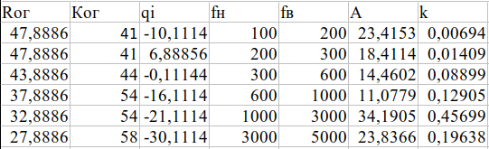

Расчёт значений слоговой и словесной разборчивости для стены.

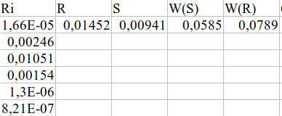

Соотношение речевого сигнала и шума для стены.

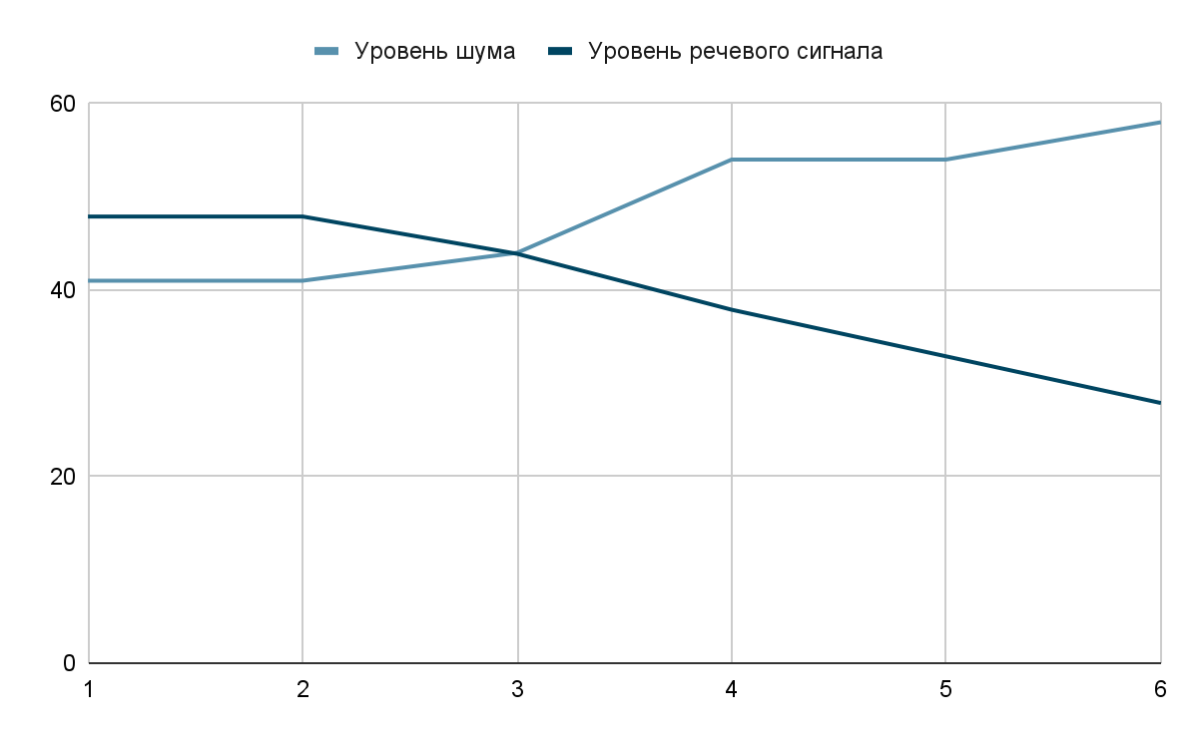

Расчет возможности существования акустического канала утечки информации для окна.

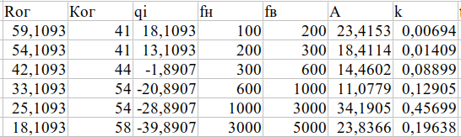

Расчёт значений слоговой и словесной разборчивости для окна.

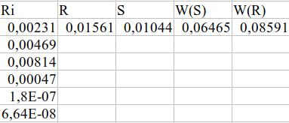

Соотношение речевого сигнала и шума для окна

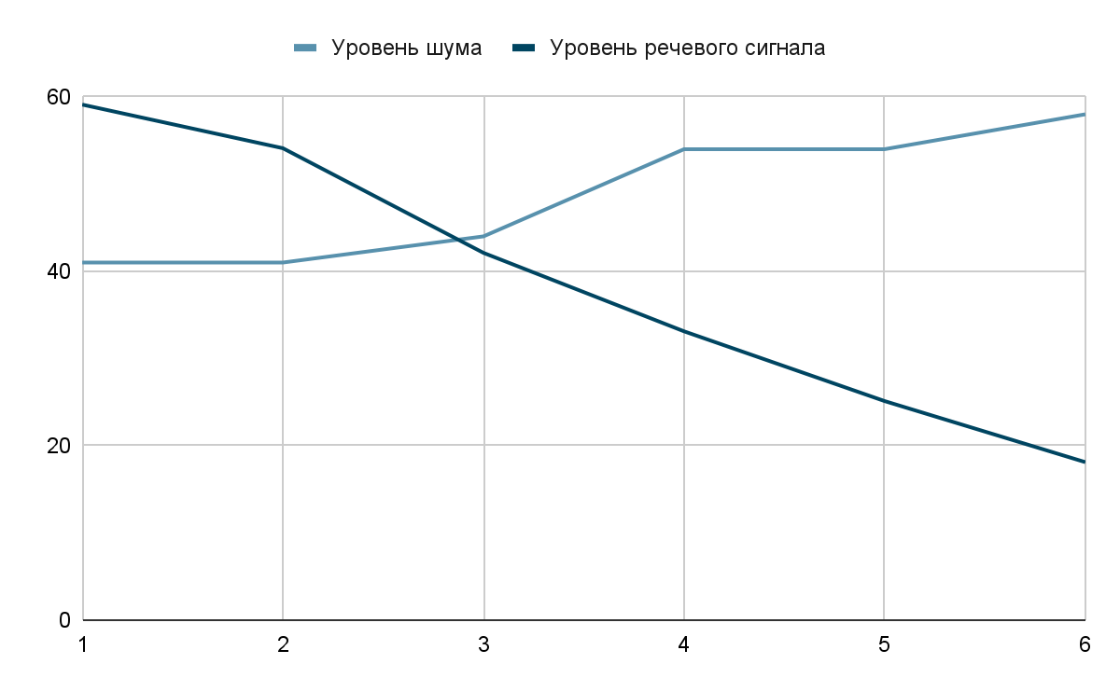

Расчет возможности существования акустического канала утечки информации для двери.

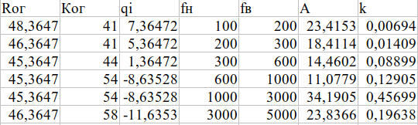

Расчёт значений слоговой и словесной разборчивости для двери.

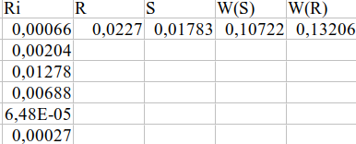

Соотношение речевого сигнала и шума для двери.

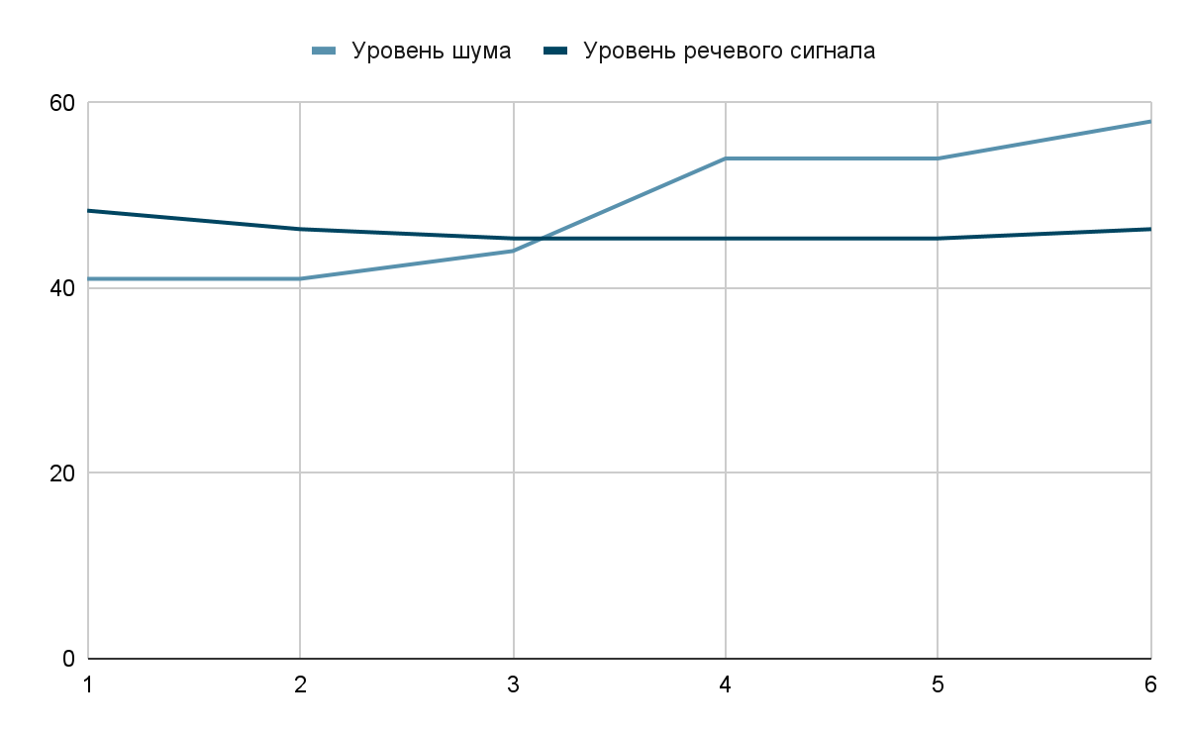

Из расчетов, представленных в таблицах, и графиках видно, что уровень речевого сигнала за стеной, окнами, дверью низкий. Получена словесная разборчивость W≈6-11%. При прослушивании сообщения возможно установить факт наличия речи, но нельзя установить предмет разговора. Применение специальных средств защиты не требуется.